Муниципальное бюджетное общеобразовательное учреждение

«Айдарская средняя общеобразовательная школа имени Героя Советского Союза Бориса Григорьевича Кандыбина Ровеньского района

Белгородской области»

**ПРИКАЗ**

от 21 октября 2022 года №354

**О продлении срока осенних каникул в период с 24 по 30 октября 2022 года и изменении календарного учебного графика МБОУ «Айдарская средняя общеобразовательная школа им. Б.Г. Кандыбина»**

Руководствуясь статьёй 28 Федерального закона Российской Федерации от 29 декабря 2012 года № 273-ФЗ "Об образовании в Российской Федерации", в связи с установленным на территории Белгородской области высокого («жёлтого») уровня террористической опасности, среднего уровня реагирования (Указ Президента Российской Федерации от 19 октября 2022 года № 756), в целях обеспечения безопасности обучающихся и сотрудников общеобразовательного учреждения в рамках мероприятий по антитеррористической безопасности **приказываю:**

1. Продлить сроки осенних каникул в МБОУ «Айдарская средняя общеобразовательная школа им. Б.Г. Кандыбина» в период с 24 по 30 октября 2022 года включительно.

2. Внести изменения в календарный учебный график (приложение к приказу).

3. Учителям-предметникам внести изменения в рабочие программы в соответствии с календарным учебным графиком МБОУ «Айдарская средняя общеобразовательная школа им. Б.Г. Кандыбина».

4. Классным руководителям:

4.1. Довести до сведения родителей (законных представителей) обучающихся информацию о продлении сроков осенних каникул в 2022-2023 учебном году в период с 24 по 30 октября 2022 года.

4.2. Провести повторные инструктажи с обучающимися, их родителями (законными представителями) о необходимости соблюдения мер безопасности в условиях "жёлтого" уровня террористической опасности.

4.3. Обеспечить ежедневный учёт занятости обучающихся в период с 24 по 30 октября 2022 года и направление информации о занятости 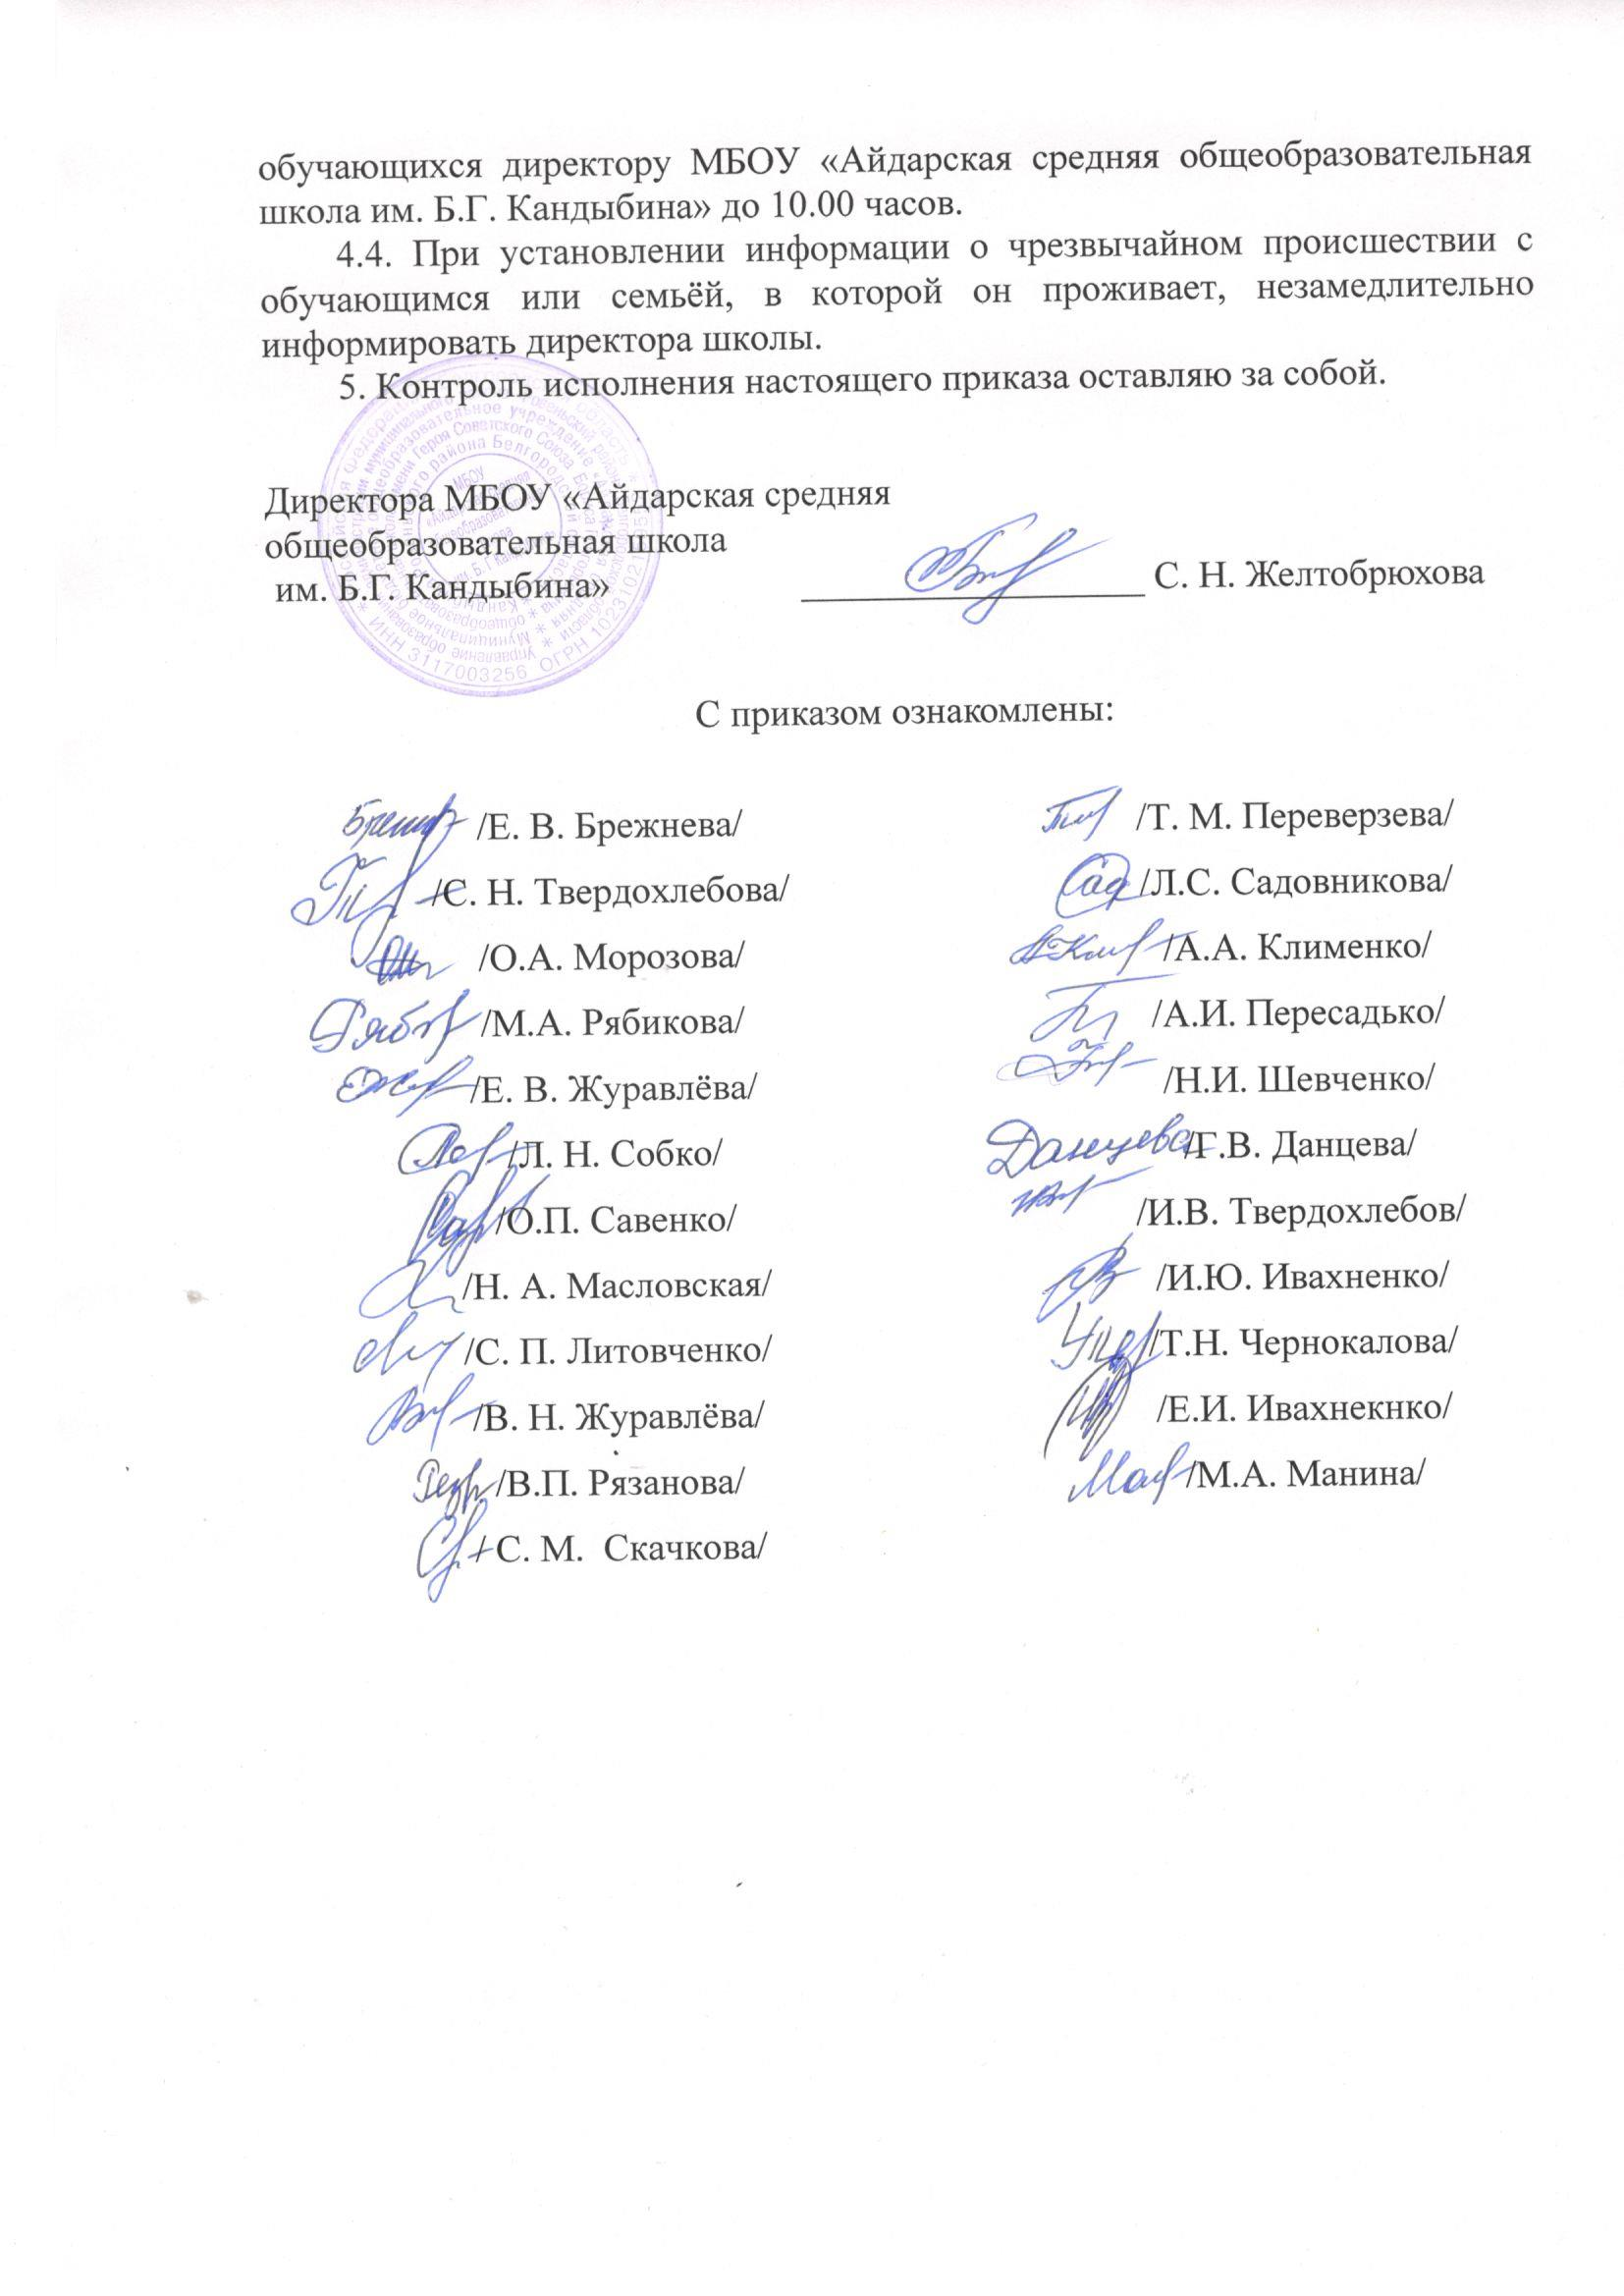

Приложение №1

1. к приказу МБОУ «Айдарская средняя общеобразовательная школа им. Б.Г. Кандыбина»
2. от 21.10.2022 года №354

**Изменения** **в календарный учебный график на 2022-2023 учебный год**

Продолжительность учебных четвертей, начало и окончание четвертей, каникулы

|  |  |
| --- | --- |
| **Учебные четверти:** начало, окончание, продолжительность учебных недель  **1-ая четверть:**  начало - 1.09.2022 г  окончание- 14.10.2022 г  продолжительность - 6 недель 2 дня  **2-ая четверть:**  начало - 31.10.2022 г  окончание - 25.12.2022 г  продолжительность-  8 недель | **Каникулы**  **Осенние каникулы:**  дата начала каникул – 17.10.2022 г.  дата окончания каникул – 30.10.2022 г.  продолжительность в днях: 14 дней  **Зимние каникулы:**  дата начала каникул –26.12.2022 г.  дата окончания каникул – 08.01.2023 г. продолжительность в днях: 14 дней |